信息科学与电气工程学院上机实验报告（电子版）

学号：190863119 姓名：库金 班级: 计升191

课程： 数字图像处理 指导教师: 李克锋 时间: 2020 年 10 月 13 日

1. 实验名称

图像的几何变换

1. 实验目的

能够使用OpenCV实现图像的缩放，错切和旋转。

1. 实验内容

在实验二的基础上，添加缩放、旋转和平移所需的控件，实现图像的缩放、旋转和错切。

（1）添加两个编辑框，用来接收用户输入缩放后的图像尺寸（宽和高），添加一个缩放按钮，并用一个Group Box将上述控件集中。

（2）添加一个编辑框，用来接收用户输入的旋转角度，添加一个旋转按钮，并用一个Group Box将上述控件集中。

（3）添加一个编辑框，用来接收用户输入的错切比，添加一个水平错切按钮和一个垂直错切按钮，并用一个Group Box将上述控件集中。

3.2 添加响应函数

为缩放按钮、旋转按钮、水平错切按钮、垂直错切按钮添加消息响应函数。

3.2 添加响应函数

为缩放按钮、旋转按钮、水平错切按钮、垂直错切按钮添加消息响应函数。

界面截图

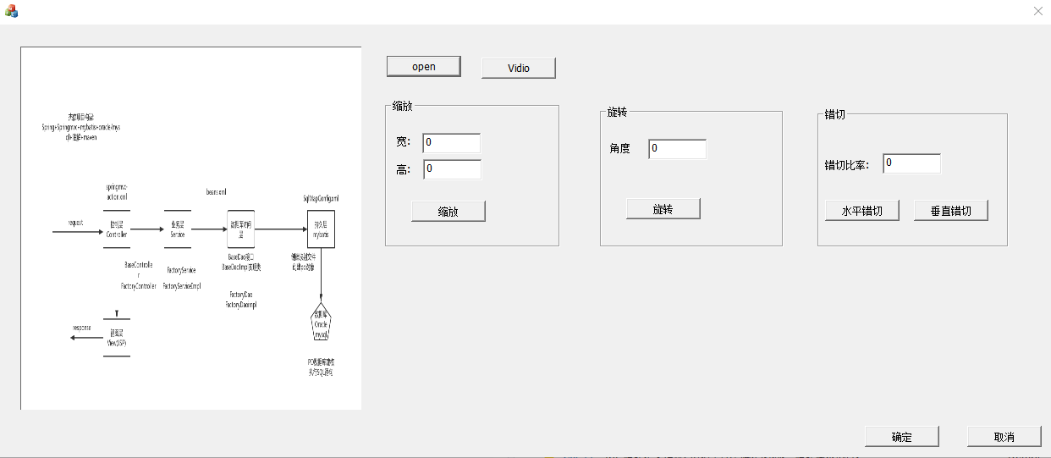

核心代码

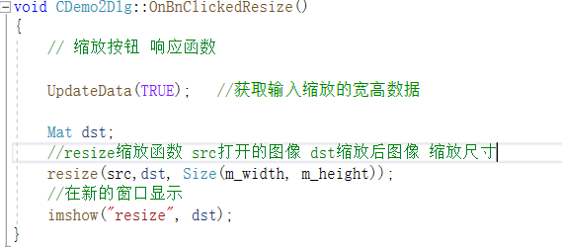

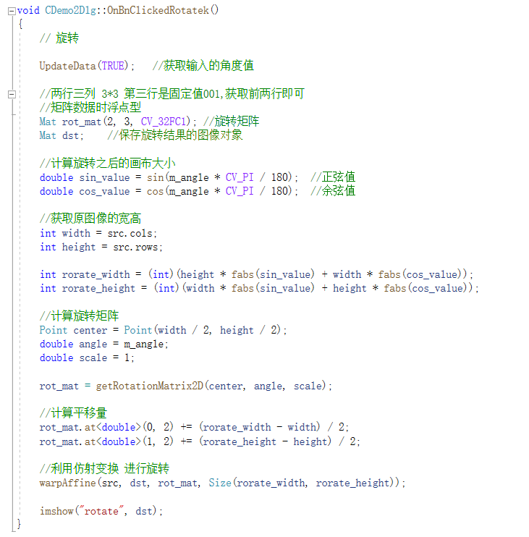

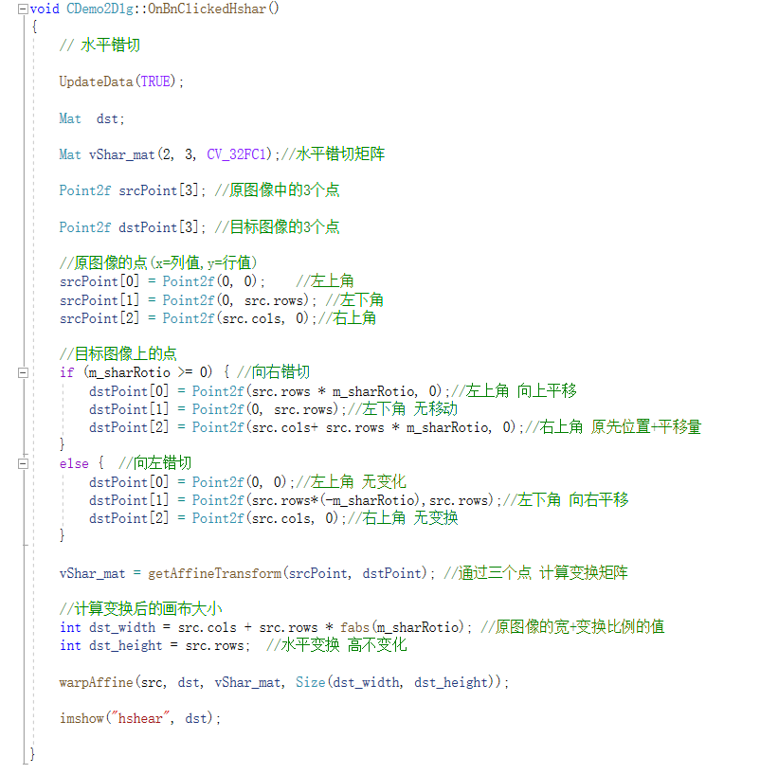

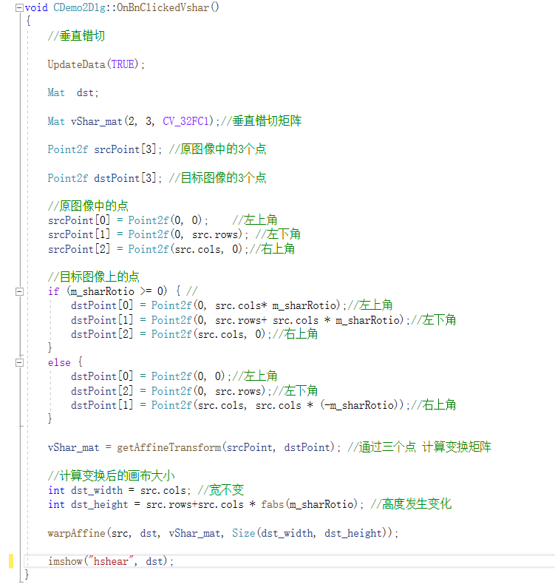

1. 总结

基础知识点

Static Text控件、Edit Control控件、缩放按钮（Button）控件、Group Box控件的添加。

扩展知识点

resize（）函数用于图像的缩放；

wrapAffine（）函数用于图像的旋转；

注：上机实验指实验地点在信电学院计算中心的上机，留存电子版即可。